- Abstract
過去數年，中研院生醫所嚴仲陽老師研究室的研究集中在造血細胞凋亡調控的兩個基本問題：(1) 當存活因子去除後，凋亡訊息如何被啟動及傳遞？(2)細胞激素受體傳遞那些特異的抗凋亡訊息？目前有三個計劃與這兩個問題有關：
- GM-CSF共同受體β鏈在細胞激素去除引發之凋亡扮演極重要的角色。受體近膜區域DER對這功能是必要的。DER的訊息如何往下傳送是目前我們的重要研究課題。
- 第五介白質受體α鏈的表達量決定抗凋亡訊息是否會被第五介白質活化。人類造血前驅細胞活體外培養時需要添加幹細胞因子，可能肇因於受體表達量不足而無法啟動抗凋亡訊息。受體活化後，無論IL5或SCF皆以Bcl-2家族成員，Mcl-1，作為抗凋亡標的基因。
- 轉錄因子CREB為哺乳類細胞中Ces-2/E2A-HLF結合序列的最主要的結合因子。細胞激素活化後，CREB會受到PKA或Akt/PKB磷酸化並活化。我們進一步證明PKA/CREB途徑是細胞激素抗凋亡訊息中重要的一環。
近日來，在計劃一的部分發現，一個被暫稱為gs3955序列所表現的蛋白質與DER訊息傳遞有極密切的關係。為了更了解gs3955在DER訊息傳遞中，與其他蛋白質之間有著什麼樣的互動，本次實驗利用Yeast Two-hybrid等分子生物學實驗技術，欲找出能與gs3955的表現蛋白相互作用的蛋白質。然而，經兩個月的實驗下來，卻頻遇瓶頸，少有所獲。
- Introduction
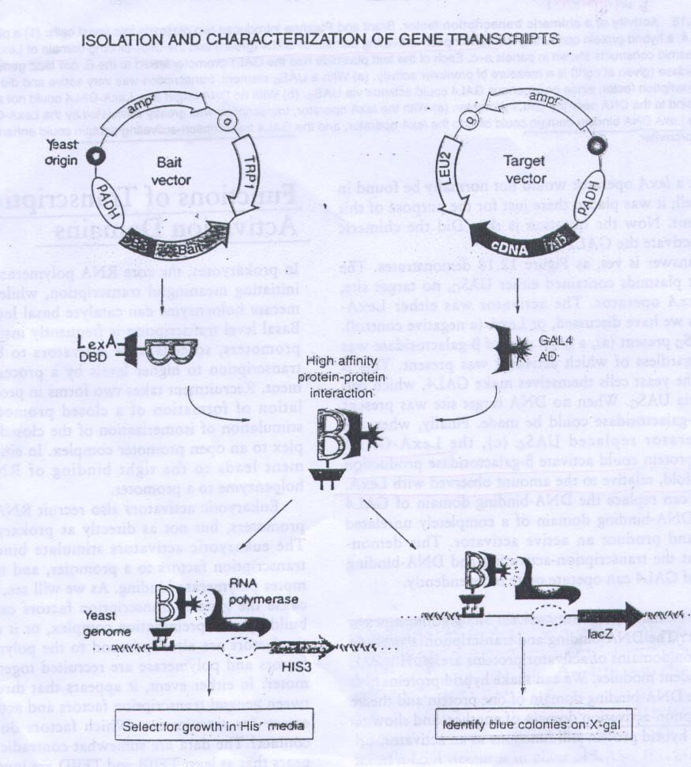
本次實驗主要利用Yeast Two-hybrid技術 (如右圖所示)，在已知蛋白 (bait) 前接上GAL4 DNA-binding domain (DNA-BD)，並將未知的蛋白序列 (library) 接於GAL4 activating domain，若兩段蛋白序列有interaction，則AD和BD便能結合進入細胞核中，使位於UAS promoter後的reporter gene表現出來，使菌存活在具有選擇性的培養基上。
為更進一步了解gs3955序列與蛋白質間的interaction，實驗將gs3955序列分成兩部分，其一切除N端1/3，留下2/3的C端 (此部分稱C-ter)，其二於切除C端1/3，留下2/3的N端 (此部分稱N-ter)，實驗主要流程如下：
Yeast Transformation
Pick colonies
Selection three times
β-galactosidase assay
Yeast DNA purification
Transform to HB101
Bgl Ⅱ check
Retransform to yeast
Sequencing

- Materials
1、Yeast strain：L40 (-his、-trp、-leu、-ade、LYS2::lexA-His URA3::lex-lacZ
)
2、Plasmid：pBTM116＆pACT2 (圖示於後)
3、Competent cell：HB101
4、Yeast DNA purification kit
5、E. coli DNA purification kit
6、TE ( tris/EDTA solution pH：7.6)：
tris-base 200mM
EDTA 20mM
ddH₂O
7、Z buffer/X-gal solution：
Z buffer 100mL
β-mercaptoethanol (β-ME) 0.27mL
X-gal stock solution 1.67mL
8、SD medium：
  - ddH₂O 780mL
  - dropout(10×) 100mL
  - Nitrogen base w/o aa 6.7g
  - Stir
  - Autoclave
  - Water bath 56ºC，30’
  - Glucose(20%) 100mL
  - Adenine 20mL、3AT(1M) 6mL。Stir
9、M₉ medium：
a、ddH₂O 770mL
b、-Leu DO(10×) 100mL
c、Autoclave
d、water bath 65ºC
e、M₉ salt(10×)* 100mL
f、Glutose(20%) 20mL
g、CaCl₂ 100λ
h、Thiaminl(1M) 1mL
i、L-proline 4mL
j、MgSO₄ 2mL
k、Amp 1mL

* M₉ salt：
Na₂HPO₄ 67.8g
KH₂PO₄ 30g
NaCl 5g
NH₄Cl 10g
DdH₂O 1L

10、LB-amp：
a、LB 膠囊 20個/L
b、Stir
c、water bath 56ºC
d、Autoclave
e、Add Amp (in hood) 1mL
11、PBS：
NaCl 160g
KCl 4g
Na₂HPO₄ 28.8g
KH₂PO₄ 4.8g
──────
ddH₂O 20L

- Methods
本次實驗的library主要分成兩部份，一為lymphocyte的library，二為bone marrow的library。首先，在DNA-BD plasmid (pBTM116，TRP sequence，Amp^{r}) 中嵌入gs3955 ( N or C-ter)，在AD plasmid(pACT2，LEU sequence，Amp^{r}) 中放進library (lymphocyte or bone marrow)，將此二個plasmid transform 至 L40中 (如下圖示)。

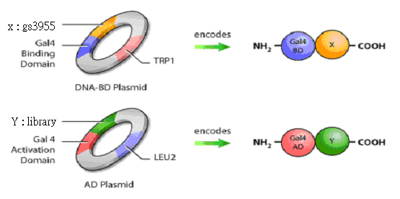
當L40成功被殖入pBTM116時，便能生長在含Amp但無TRP的培養基中；同理，當L40成功被殖入pACT2時，便能生長在含Amp但無LEU的培養基中。故當兩個plasmid同時被殖入L40，且gs3955與library中的蛋白質序列有強結合時，DNA BD-AD便能進入細胞核中，表現HIS gene與lacZ gene。因此，在成功殖入pBTM116與pACT2的L40中，當library與gs3955有強結合而表現出HIS gene與lacZ gene時，便可藉由選擇性培養基(-TRP、-LEU、-HIS、Amp、ade)與β-galactosidase filter assays的方法篩選與確定出和gs3955有強結合的library sequence。
詳細的Transformation、Yeast DNA purification與competent cell 製作的protocol 附件於後

- Results
- lymphocyte library

Transformation Efficiency (-Trp, -Leu SD plate) | N-ter | 3.4×10⁶ | 0.8×10⁶ | 2.0×10⁶ | 2.2×10⁶
Transformation Efficiency (-Trp, -Leu SD plate) | C-ter | 4.1×10⁶ | 2.6×10⁶ | 2.4×10⁶ | 3.0×10⁶
Pick colonies | N-ter | 240 clones | 128 | 160 | 160
Pick colonies | C-ter | 240 clones | 44 | 48 | 48
First selection (-Trp, -Leu, -His, 3AT 6mM) | N-ter | 1 clone | 63 | 48 | 32
First selection (-Trp, -Leu, -His, 3AT 6mM) | C-ter | 0 clone | 0 | 0 | 0
Secondary selection (-Trp, -Leu, -His, 3AT 6mM) | N-ter | 1 clone | 63 | 48 | 32
Secondary selection (-Trp, -Leu, -His, 3AT 6mM) | C-ter | 0 clone | 0 | 0 | 0
Tertiary selection (-Trp, -Leu, -His, 3AT 6mM) | N-ter | 1 clone | 63 | 48 | 32
Tertiary selection (-Trp, -Leu, -His, 3AT 6mM) | C-ter | 0 clone | 0 | 0 | 0
β-galactosidase assay | N-ter | 1 clone | 62 | 46 | 32
β-galactosidase assay | C-ter | 0 clone | 0 | 0 | 0
Yeast DNA purification | N-ter | 0 clone | 39 | 40 | 32
Yeast DNA purification | C-ter | 0 clone | 0 | 0 | 0
Transform to HB101 | N-ter | 0 clone | 0 | 3 | 1
Transform to HB101 | C-ter | 0 clone | 0 | 0 | 0
Bgl Ⅱ check | N-ter | 0 clone | 0 | 0 | 0
Bgl Ⅱ check | C-ter | 0 clone | 0 | 0 | 0
Retransform to yeast | N-ter | 0 clone | 0 | 0 | 0
Retransform to yeast | C-ter | 0 clone | 0 | 0 | 0
Sequencing | N-ter | 0 clone | 0 | 0 | 0
Sequencing | C-ter | 0 clone | 0 | 0 | 0

- bone marrow

Transformation Efficiency (-Trp, -Leu SD plate) | N-ter | 3.1×10⁶ | 1.7×10⁶ | 3.1×10⁶ | 2.3×10⁶
Transformation Efficiency (-Trp, -Leu SD plate) | C-ter | 3.5×10⁶ | 1.9×10⁶ | 2.8×10⁶ | 3.2×10⁶
Pick colonies | N-ter | 150 clones | 121 | 147 | 145
Pick colonies | C-ter | 150 clones | 118 | 106 | 77
First selection (-Trp, -Leu, -His, 3AT 6mM) | N-ter | 31 clone | 21 | 35 | 19
First selection (-Trp, -Leu, -His, 3AT 6mM) | C-ter | 5 clone | 1 | 0 | 15
Secondary selection (-Trp, -Leu, -His, 3AT 6mM) | N-ter | 31 clone | 21 | 35 | 19
Secondary selection (-Trp, -Leu, -His, 3AT 6mM) | C-ter | 5 clone | 1 | 0 | 13
Tertiary selection (-Trp, -Leu, -His, 3AT 6mM) | N-ter | 31 clone | 21 | 35 | 19
Tertiary selection (-Trp, -Leu, -His, 3AT 6mM) | C-ter | 5 clone | 1 | 0 | 13
β-galactosidase assay | N-ter | 31 clone | 21 | 35 | 19
β-galactosidase assay | C-ter | 0 clone | 0 | 0 | 5
Yeast DNA purification | N-ter | 28 clone | 20 | 35 | 19
Yeast DNA purification | C-ter | 0 clone | 0 | 0 | 0
Transform to HB101 | N-ter | 0 clone | 2 | 0 | 3
Transform to HB101 | C-ter | 0 clone | 0 | 0 | 0
Bgl Ⅱ check | N-ter | 0 clone | 1 | 0 | 0
Bgl Ⅱ check | C-ter | 0 clone | 0 | 0 | 0
Retransform to yeast | N-ter | 0 clone | 0 | 0 | 0
Retransform to yeast | C-ter | 0 clone | 0 | 0 | 0
Sequencing | N-ter | 0 clone | 0 | 0 | 0
Sequencing | C-ter | 0 clone | 0 | 0 | 0

- Discussion
在本次實驗中，每每將DNA由Yeast抽出轉殖入HB101使其大量複製，卻再也無法從HB101中抽出DNA來。有時是因為被轉殖的HB101無法在M₉中生長；有時卻疑似污染，造成M₉ plate上長滿了雜菌。就算是從中挑出長的好的plate內的菌落，依然抽不出DNA來。這詭異的現象造成實驗長時間處於瓶頸。就算是更新重作competent cell, HB101，結果仍然與上述相當。後來推測可能是因為competent cell的stock已受污染或死亡 (因儲存stock的-70ºC的冰箱層一度壞掉，讓溫度上升至-20ºC)，實驗室因此決定換一批新的stock，但此時我已經回到新竹準備開學了。
在開學後與帶我的學姐聯絡討論的結果，除了與stock有關外，似乎與實驗設計的過程亦有關係，這部分學姐便沒再多說了。

附件

Competent Cell ( Each step all on ICE)

- culture single colony (DH₅α) to 3mL LB, 37ºC o/n
- transfer to 250mL LB 37ºC culture ( 2 ~3hr) to O.D₆₀₀ = 0.4 ~ 0.5
- transfer to centrifuge tube (500 c.c.)
- ice bath 30’
- spin down the cell (4K, 10’)
- super. Discard
- add 30mL RF1 solution (on ice)
- resuspension cell pellet gently
- ice bath 1.5hr
- spin down the cell (4K,15’), super. Discard
- add 6mL RF2 solution
- resuspension cell pellet gently
- aliquot to microtube (100λ/each)
- dry ice to freeze
- 80ºC o/n

Yeast transformation (Library screening)

- culture 50mL L40 yeast strain 30ºC, in media YPAD , o/n
- OD₆₀₀ > 1
- Transfer to 300mL YPAD media
- OD₆₀₀ = 0.33 ~ 0.35
- 3000 rpm. , 10’, 20ºC
- super. discard (be careful to pellet)
- 1×TE, pH = 7.5 50mL, wash
- 2400, 5’, 20ºC
- TE/LiAc 1mL resuspend (100λ 10×TE + 100λ 10×LiAc, 800λ ddH₂O)
- RTº, 靜置10’
- 取100λ菌液至eppendorf
- ssDNA 10λ/each tube
- PEG 40% 600λ/each tube
- Vortex, 30ºC incubate 30min
- Vortex, DMSO 70λ/each tube, invert 2 ~3次 (DMSO需避光)
- 42ºC heat-shock 15min (invert twice)
- ice bath 2’
- 14000, 5”
- super. discard
- 200λ YPAD, resuspend pellet
- transfer to new tube containing 2mL YPAD
- recover 3hr, 30ºC
- 2400 rpm, 5’
- super. discard
- 1×TE 300λ
- 留一管做efficiency，剩下全塗15cm plate
- 30ºC, incubate 3 days

Efficiency：
- 拿一管菌液，僄明體積 (about 400λ)
- 取20λ菌液加至180λ 1×TE
- 再從中取20λ加至180λ 1×TE，2管，incubate 30ºC, 3 days
- 公式：
E (cfu．λ /μg) = (cfu × total volum(μl))/(菌的volume(μl) × [DNA] (μg/λ))

Yeast DNA purification

- 6ml -L/SD culture o/n
- spin 5000 rpm. , 5’
- suspension discard
- repeat until all sample are spun
- suspension discard
- add 300λ lysis buffer suspend.
- Add 1/2 glass beads.
- Add 300λ phenol/chloroform ª
- Vortex 10’
- 14000 rpm. , 10’
- suspension change to new tube
(此時溶液分三層，上層為水 + DNA，中層是變質的protein，下層為有機層)
- add TE 100λ (each tubes contain 5λ EtBr)
- add phenol/chloroform 300λ
- vortex 1’
- spin 14000 rpm. 5’
- suspension change to new tube
- repeat once (step12 ~ step16)
- add TE 50λ
- chloroform/IAA 400λ
- vortex 1’
- spin 14000 rpm. 5’
- suspension change to new tube
- add 1/10 V NaOAc, 2.5×V 100% EtOH ^{b}
- dry ice 30’ -> clot
- 上下invert 至融化
- spin 14000rpm. 10’,4ºC
- suspension discard, 檢查有無白色 pellet
- add 1ml 70% EtOH, 上下invert 數下 ^{c}
- spin 14000 rpm. 5’
- suspension discard, dry 1’30”
- 10λ ddH₂O resuspend
- 測OD值 ^{d}
[Transfer to HB101]
- add 100λ HB101 competent cell (on fire)
- ice bath, 30’
- heat cshock, 42ºC, 1’30”
- ice bath, 2’
- add 900λ LB
- 37ºC incubate 1h (recover)
- 5000 rpm, 5’
- discard suspension
- 100λ M₉ medium suspend
- plate on M₉ plate. Culture at 37ºC, 1.5day
- 長出來的菌每盤挑3顆養在LB/Amp 4 c.c. for E.coli DNA purify.

NOTE：
  - phenol/chloroform 可溶解脂質(有機溶劑)，使protein變質，離心後變質的protein停留在水層與有機層之間。
  - NaOAc, Na⁺DNA⁻ → 中和電性，容易聚集沉澱；EtOH → 極性大，易結合水分子，使溶解在水中的DNA沈澱出來。
  - 70% EtOH → 洗去DNA上殘留的鹽和有機物質
  - OD₂₆₀：DNA OD₂₈₀：protein OD₃₂₀：RNA

